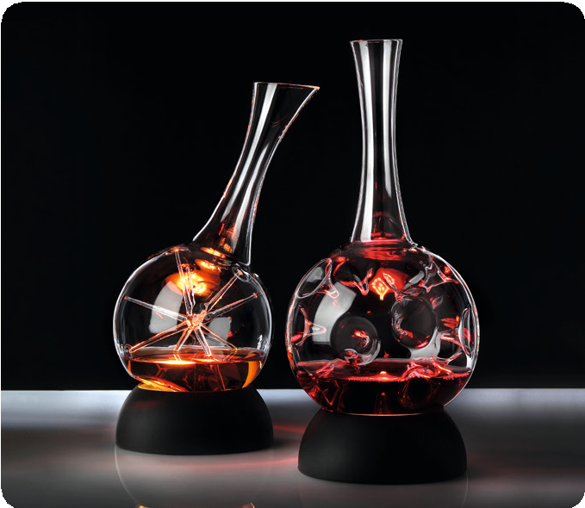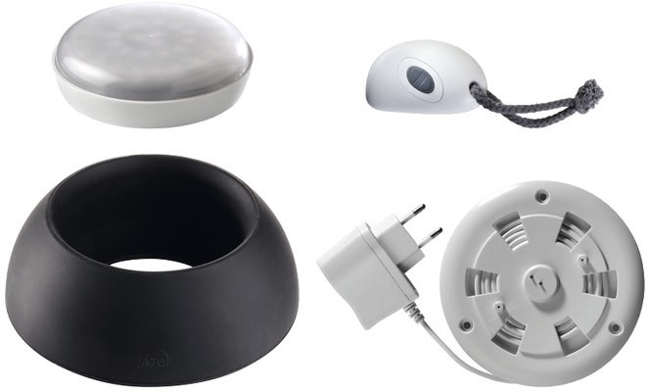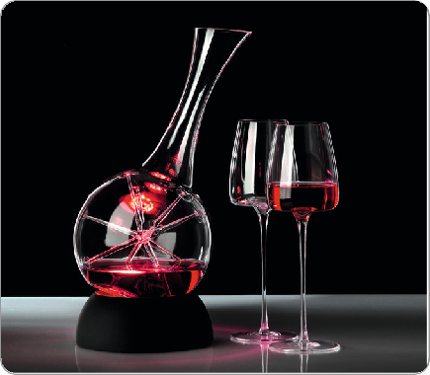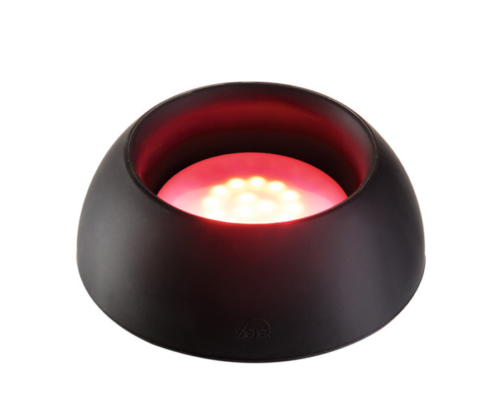Spot on!

Diese neue Version des Basisringes für die Dekanter Eddy und Star bietet die Möglichkeit, servierten Wein stimmungsvoll in Szene zu setzen.

Die Zieher Akku-Leuchte passt exakt in die vorgesehene Aussparung im unteren Bereich des Ringes, und kann so den im Dekanter ser- vierten Wein faszinierend in Szene setzen. Bei stark pigmentierten Rotweinen kann die Leuchtwirkung im befüllten Dekanter zunächst sehr dezent ausfallen. Mit abnehmendem Füllstand wird das Licht- und Farbenspiel aber auf spannende Weise immer intensiver.

Auch zur Illumination von Glasschalen und -platten ist dieses Zube- hör geeignet.

Leuchte und Fernbedienung verfügen auch in Kombination mit dem Ring über alle bekannten Optionen, wie regelbare Helligkeit, 7 Licht- farben und diverse Farbwechsel-Funktionen.

Alle Einzelteile (Ring, Leuchte, Fernbedienung und Ladestation) sind einzeln oder als Set im Geschenkkarton erhältlich.

Die Ladestation ist verfügbar mit EU, UK bzw. US Stecker.

WWW.ZIEHER.COM

03/2022
Zieher KG, Kulmbacher Straße 15, D - 95502 Himmelkron • Marketing: +49 9273 9273-68 • presse@zieher.com
Im Pressebereich unter www.zieher.com finden Sie alle Pressemitteilungen inkl. Bildmaterial als Download.

